

PPWrite Android SDK

参考手册

2.3.2版

@2016 RobotPen-PPWrite Android SDK 参考手册

**版本记录**

|  |  |  |  |
| --- | --- | --- | --- |
| V1.0 | 更新画布功能 | 2016-3-20 |  |
| V1.1 | 更新白板功能，包括录制、截屏等功能 | 2016-6-28 |  |
| V1.15 | 增加P2P功能，包括音频、笔迹、图片同步等 | 2016-7-23 |  |
| V2.3.2 | 修改笔服务创建形式，修改画布类等 | 2016-11-2 |  |
| V2.4.7 | 修改了笔服务的封装方式，将常用方法进行开放 | 2016-12-5 |  |

目录

一、简介 3

1、PPWrite 3

二、SDK包介绍 3

1、jar包介绍： 4

2、so包介绍： 4

三、SDK使用步骤 5

1、导入必要的包 5

2、修改配置文件 6

3、配置相关的key值。 7

4、创建白板。 7

四、API 7

# 一、简介

## 1、PPWrite

写写是依托电磁本、智能本两个硬件产品及其附件产品的配合针对教学中的微课、直播活动提供解决方案。目前电磁本产品分为P1、P7、Elite、Elite Plus四款产品，P1款产品为USB线连接方式，P7款产品为蓝牙连接方式，Elite款和Elite Plus款产品都为蓝牙连接方式且支持设备本地离线笔记的存储。书写时，智能笔前端发射器以每秒钟100-200个上报点信息，电磁板会把这些点连接并还原原始笔迹。

SDK根据客户的实际使用需要，分为4大功能：

笔迹坐标点

微课功能

直播功能

设备交互（蓝牙版的连接、升级、离线笔记的同步等）

# 二、SDK包介绍



## 1、jar包介绍：

jar文件夹内SDK需要的必要的jar文件。

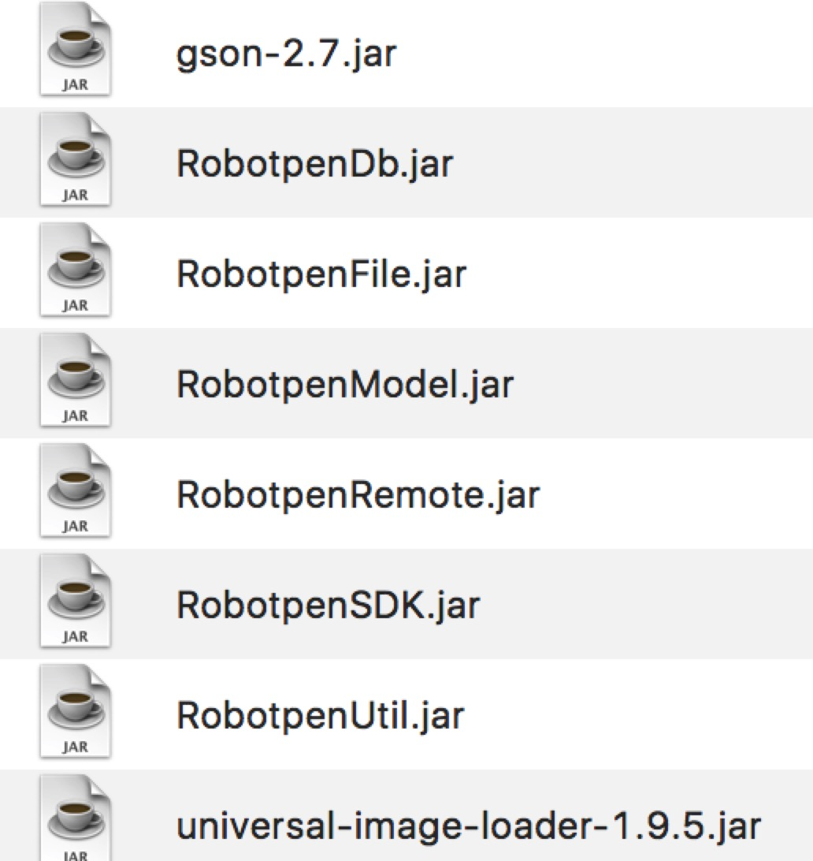

* + **RobotpenSDK 核心服务库，用于与笔建立连接、通信。**
  + **RobotpenFile 文件服务库，用于处理图、文等文件类信息。**
  + **RobotpenRemote 笔的交互服务库，使用第三方服务处理笔信息。**
  + **RobotpenModel 笔服务的对象库，提供SDk中使用到的全部对象。**
  + **RobotpenUtil 笔服务的常用方法库，提供SDK中使用到的常用方法。**
  + **RobotpenDb 笔服务的数据存储库，SDK中离线笔记本地存储的数据库操作。**
  + **gson-2.7 json解析工具。(其他工具会有问题)**
  + **universal-image-loader-1.9.5 支持图片异步加载的库**

**注；如果不需要录制微课、直播等功能，只使用笔迹的坐标数据的话，只需用标红的jar包即可。**

## 2、so包介绍：

jniLibs文件夹内是与设备交互的so文件，建议放到项目的application中进行引入。

**static {**

**System.loadLibrary("avutil-54");**

**System.loadLibrary("swresample-1");**

**System.loadLibrary("swscale-3");**

**System.loadLibrary("postproc-53");**

**System.loadLibrary("avcodec-56");**

**System.loadLibrary("avformat-56");**

**System.loadLibrary("avfilter-5");**

**System.loadLibrary("avdevice-56");**

**System.loadLibrary("RecordImageUtil");**

**}**

**注；如果不需要录制微课、直播等功能，so包不需要引入。**

**目前库的编译不支持虚拟机，请将so按照下图位置进行放置。**



# 三、SDK使用步骤

## 1、导入必要的包

将jar、so文件按照下图的位置进行放置，到项目对应的文件夹下；Libs中放置的是jar包，jniLibs中放置的是so包。

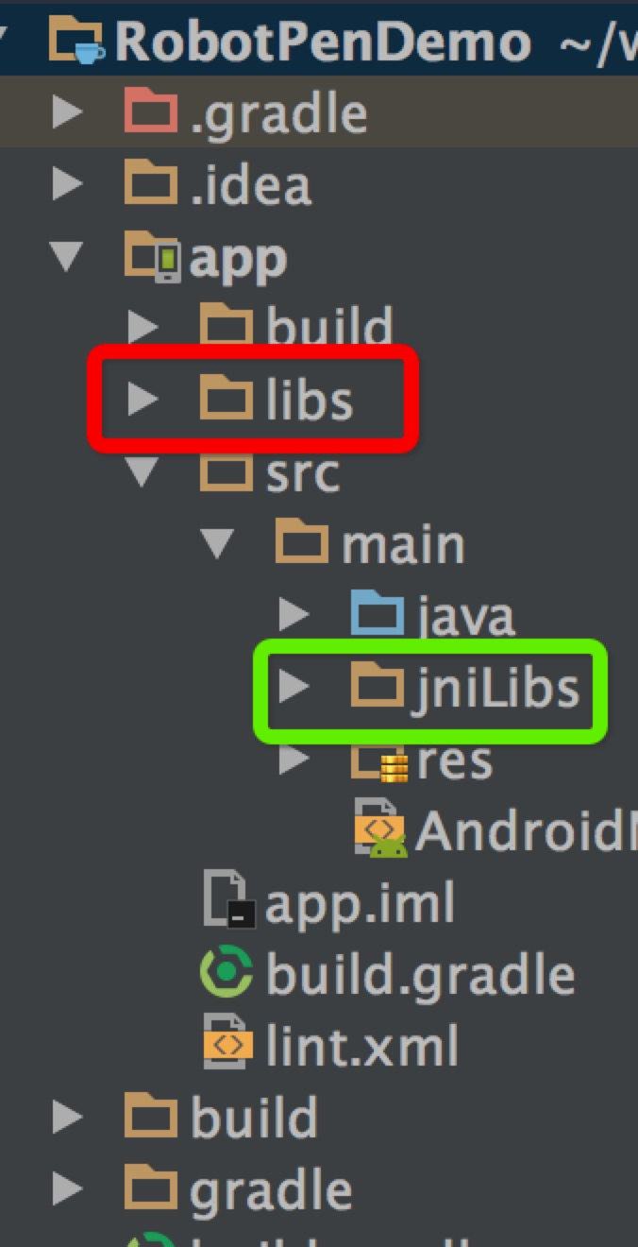

## 2、修改配置文件

修改AndroidManifest.xml文件添加权限和服务。

* + - * 添加权限：

<!-- 访问网络权限 -->

<uses-permission android:name="android.permission.INTERNET" />

<!-- 获取音频权限 -->

<uses-permission android:name="android.permission.RECORD_AUDIO" />

<uses-permission android:name="android.permission.MODIFY_AUDIO_SETTINGS" />

<!-- 写入存储权限 -->

<uses-permission android:name="android.permission.WRITE_EXTERNAL_STORAGE" />

<uses-permission android:name="android.permission.READ_EXTERNAL_STORAGE" />

<uses-permission android:name="android.permission.MOUNT_UNMOUNT_FILESYSTEMS" />

<!-- 蓝牙权限 —>

<uses-permission android:name="android.permission.BLUETOOTH" />

<uses-permission android:name="android.permission.BLUETOOTH_ADMIN" />

* + - * 注册服务：

<!-- USB设备服务 -->

<service android:name=“cn.robotpen.core.services.UsbPenService"

android:enabled="true" />

<!-- 文件管理服务 -->

<service android:name=“cn.robotpen.file.services.FileManageService"

android:enabled="true" />

<!-- 蓝牙设备服务 -->

<service android:name=“cn.robotpen.core.services.SmartPenService”

android:enabled="true" />

## 3、配置相关的key值。

主要是用于直播功能，包括通讯key和直播key。（只使用微课功能可以忽略此处配置）

## 4、创建白板。

创建白板后，实现接口即可完成集成。（不需要白板可以忽略此处）

**注：在创建白板的布局时，一定要将白板嵌套在一个RelativeLayout布局中，所以用于装载白板的父节点必须是RelativeLayout。**

# 四、API

（详见API文件）

|  |  |  |
| --- | --- | --- |
| 常用类 | 简介 | 备注 |
| **PenManage** | 提供最基本的笔服务 |  |
| **WhiteBoardView** | 提供最基本的画布功能 |  |
| **RecordBoardView** | 在基础画布的功能上增加录制功能 |  |
| **RemoteBoardView** | 在基础画布的功能上增加直播功能 |  |